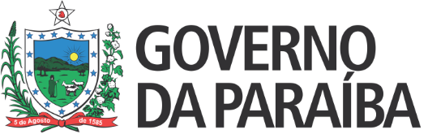 |  | 
Secretaria de Estado da Educação e da Ciência e Tecnologia
Conselho Estadual de Educação

RESOLUÇÃO Nº 155/2019

APROVA A ALTERAÇÃO NO REGIMENTO ESCOLAR DO COLÉGIO POLÍGONO, SITUADO NA RUA PAULINO DOS SANTOS COELHO, 31, JARDIM CIDADE UNIVERSITÁRIA, NA CIDADE DE JOÃO PESSOA−PB, MANTIDO POR ROSE MARY JAQUES DE OLIVEIRA − CNPJ 10.904.479/0001-44.

O CONSELHO ESTADUAL DE EDUCAÇÃO DA PARAÍBA, no uso de suas atribuições e com fundamento no Parecer nº 114/2019, exarado no Processo nº 0030999-3/2018, oriundo da Câmara de Ensino Médio, Educação Profissional e Ensino Superior, e aprovado em Sessão Plenária realizada nesta data,
RESOLVE:
Art. 1º Aprovar a alteração no Regimento Escolar do Colégio Polígono, localizado na cidade de João Pessoa-PB, mantido por Rose Mary Jaques de Oliveira − CNPJ 10.904.479/0001-44.
Art. 2º A presente Resolução entra em vigor na data de sua publicação.
Art. 3º Revogam-se as disposições em contrário.
Sala das Sessões do Conselho Estadual de Educação, 23 de maio de 2019.

CARLOS ENRIQUE RUIZ FERREIRA

Presidente - CEE/PB

FERNANDO DUARTE LIRA
Relator

